システム設計書

2024/7/22

Confidential

# 目次

# **1. システム概要**

本システムは、地域密着型サービスを提供する事業者と地域住民をマッチングさせる総合的なプラットフォームです。主な機能として、顧客と事業者のプロフィール登録・管理、ニーズと提供サービスの自動マッチング、メッセージング、オンライン決済、レビュー・評価、お気に入り登録、レコメンデーション機能を提供します。これにより、顧客は簡単に適切なサービス提供者を見つけることができ、事業者は効率的に新規顧客を獲得できます。また、利用状況分析機能により、システムの継続的な改善が可能となります。このプラットフォームは、顧客満足度の向上、業務効率化、売上増加を実現し、地域経済の活性化に貢献します。

# **2. アーキテクチャ**

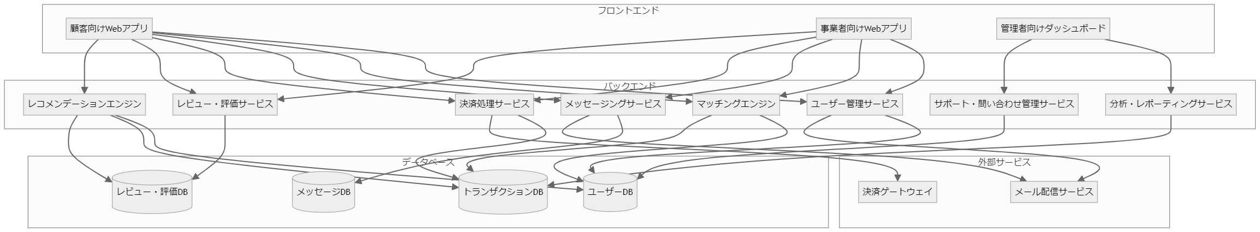

# **3. テーブル定義**

別途CSVを参照。

# **4. ER図**

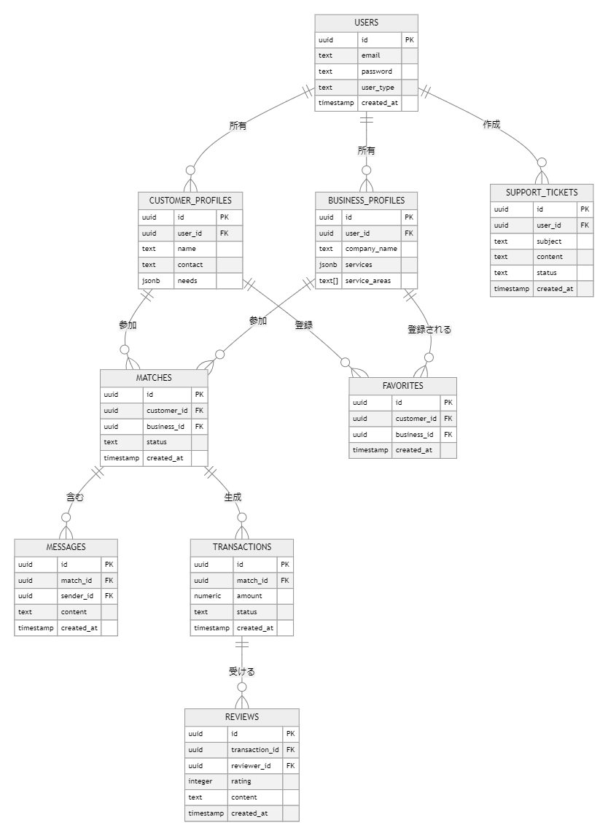

# **5. 画面遷移**

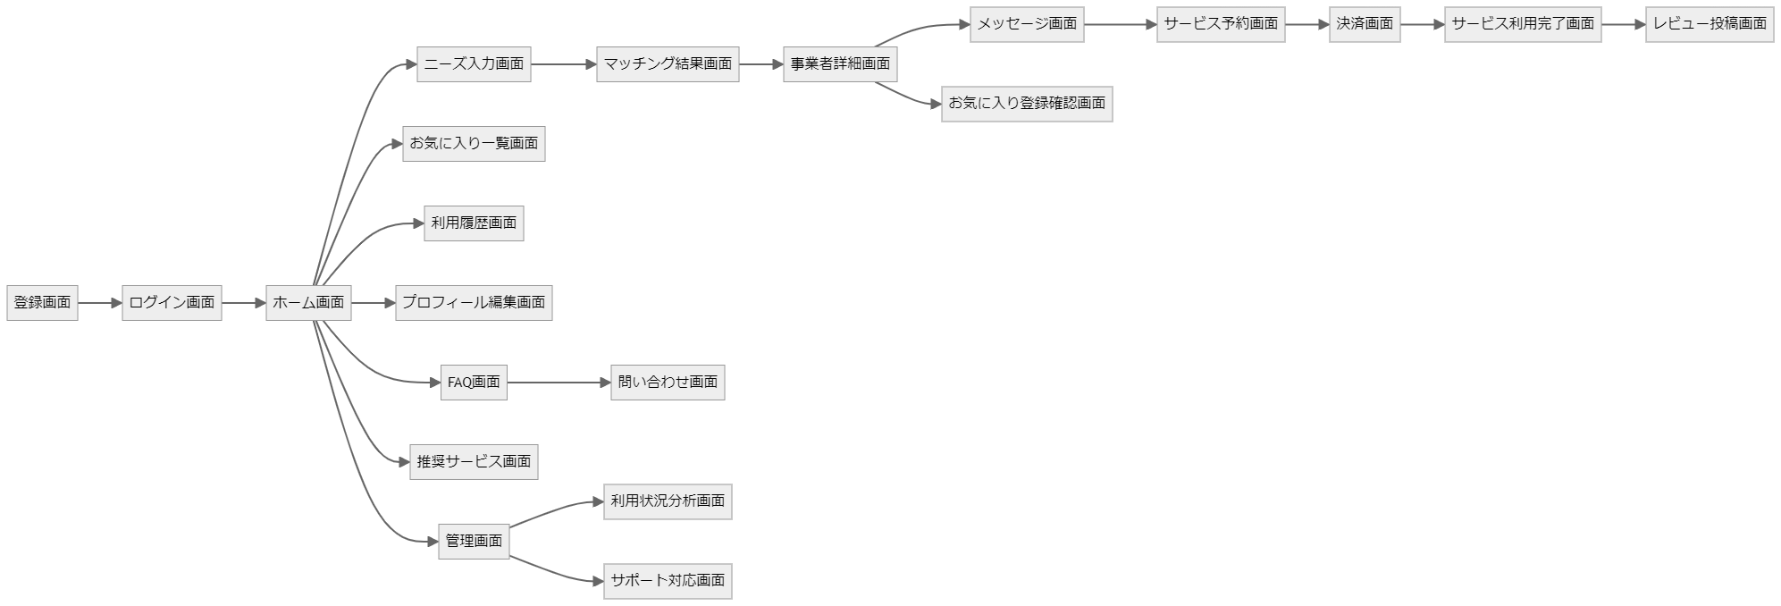

# **6. 画面一覧**

別途CSVを参照。

# **7. バックエンド処理**

別途CSVを参照。

# **8. シーケンス図**

## ユーザー管理

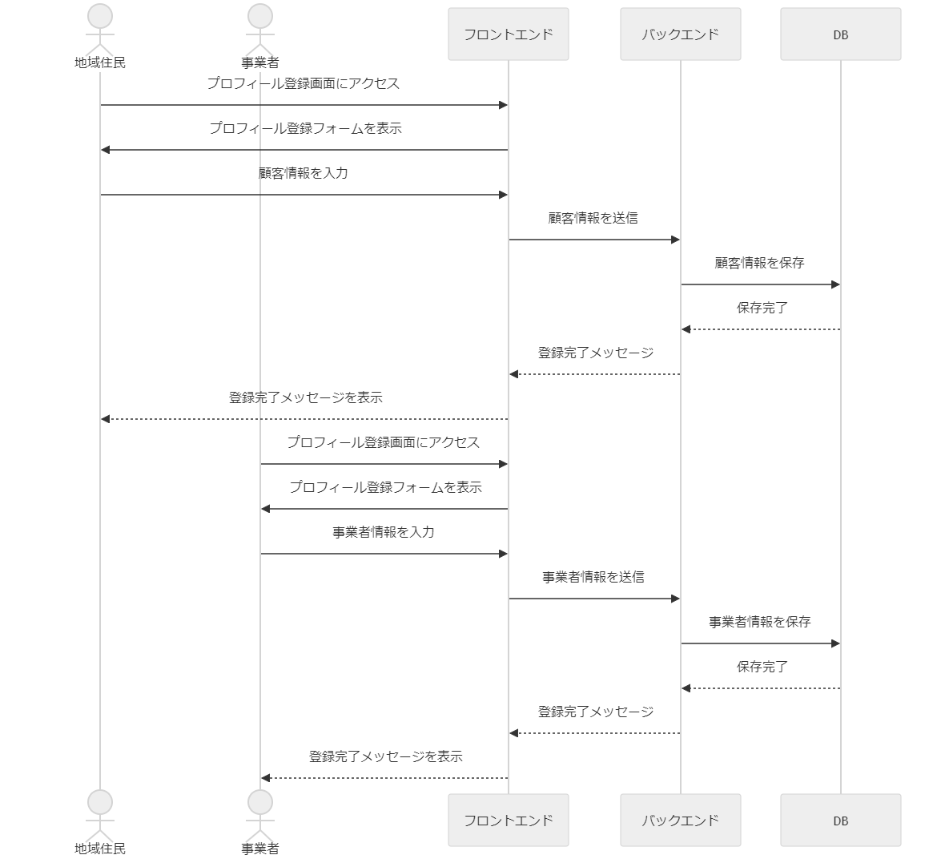

## マッチング

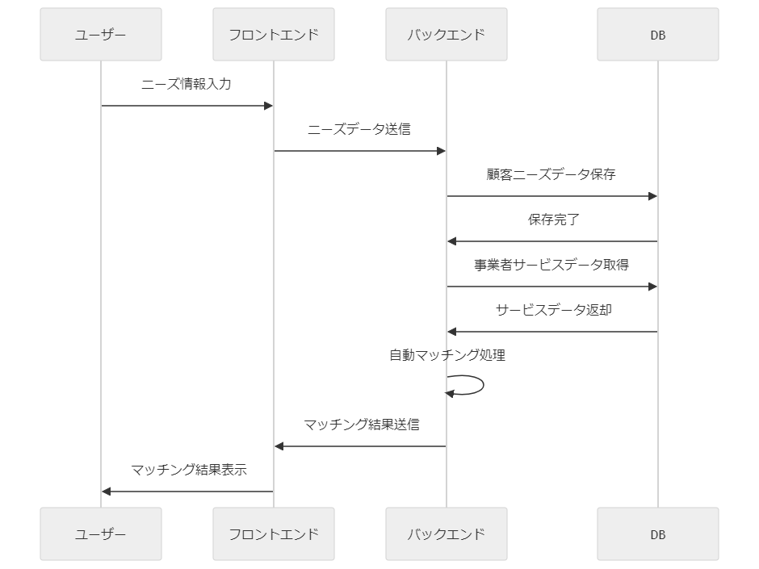

## コミュニケーション

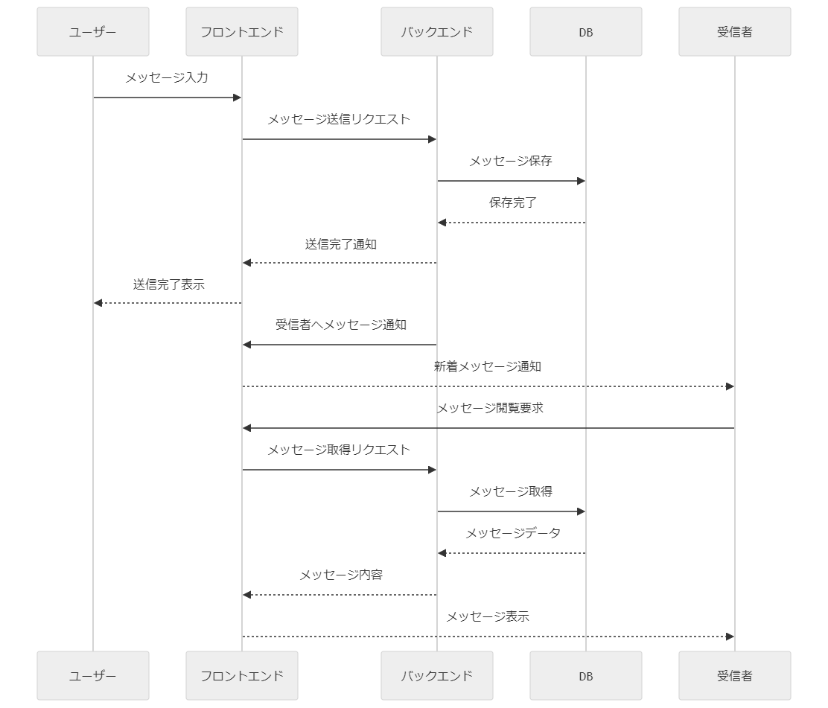

## 決済

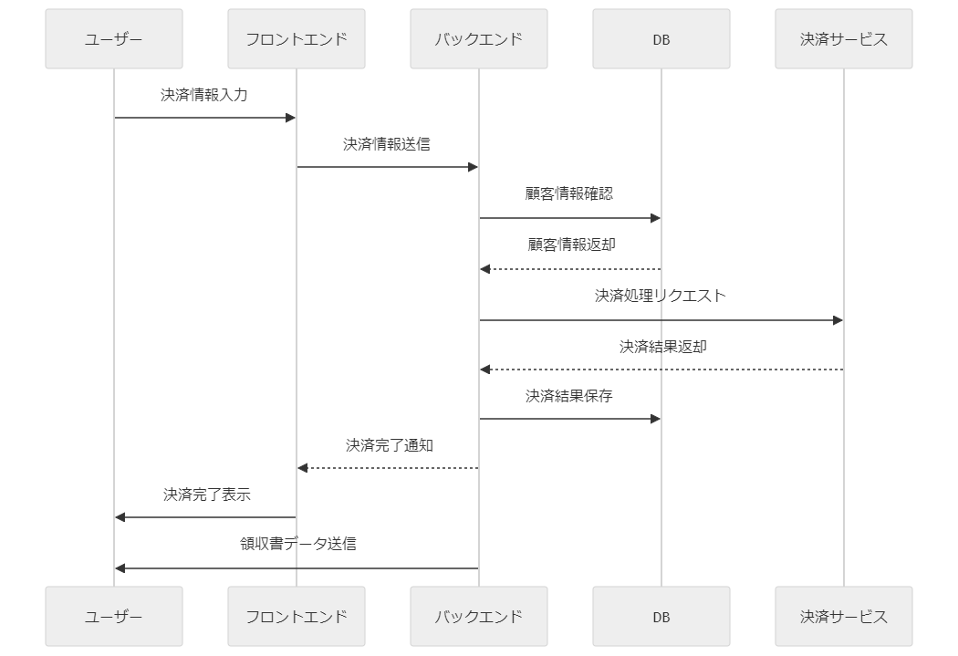

## フィードバック

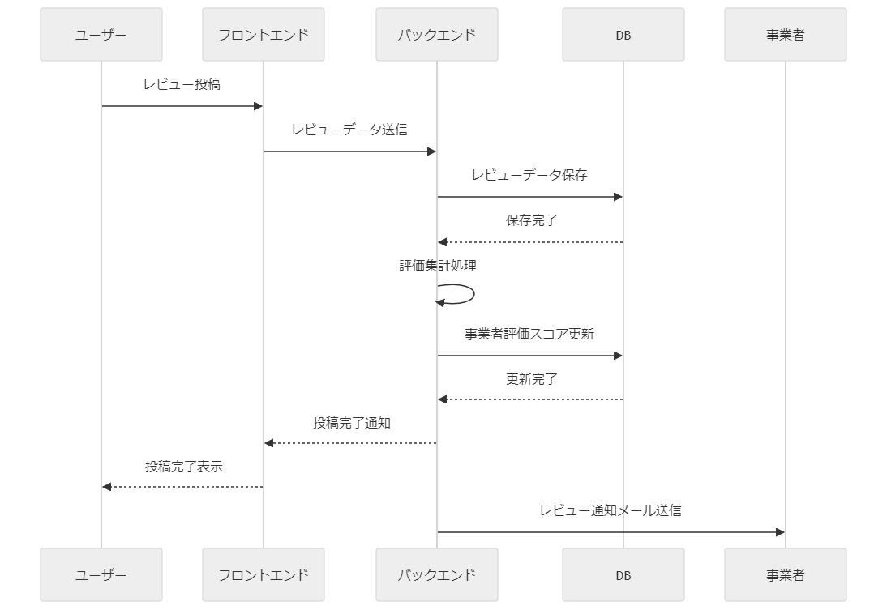

## 個人設定

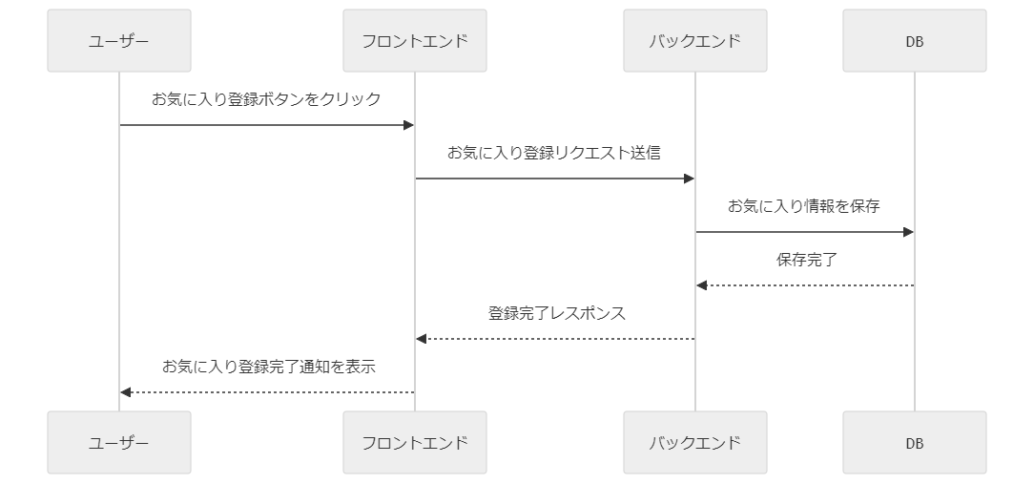

## レコメンデーション

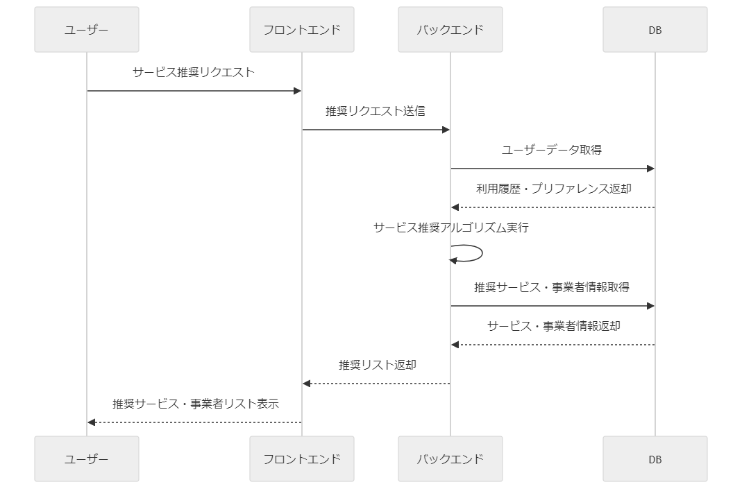

## 分析・レポーティング

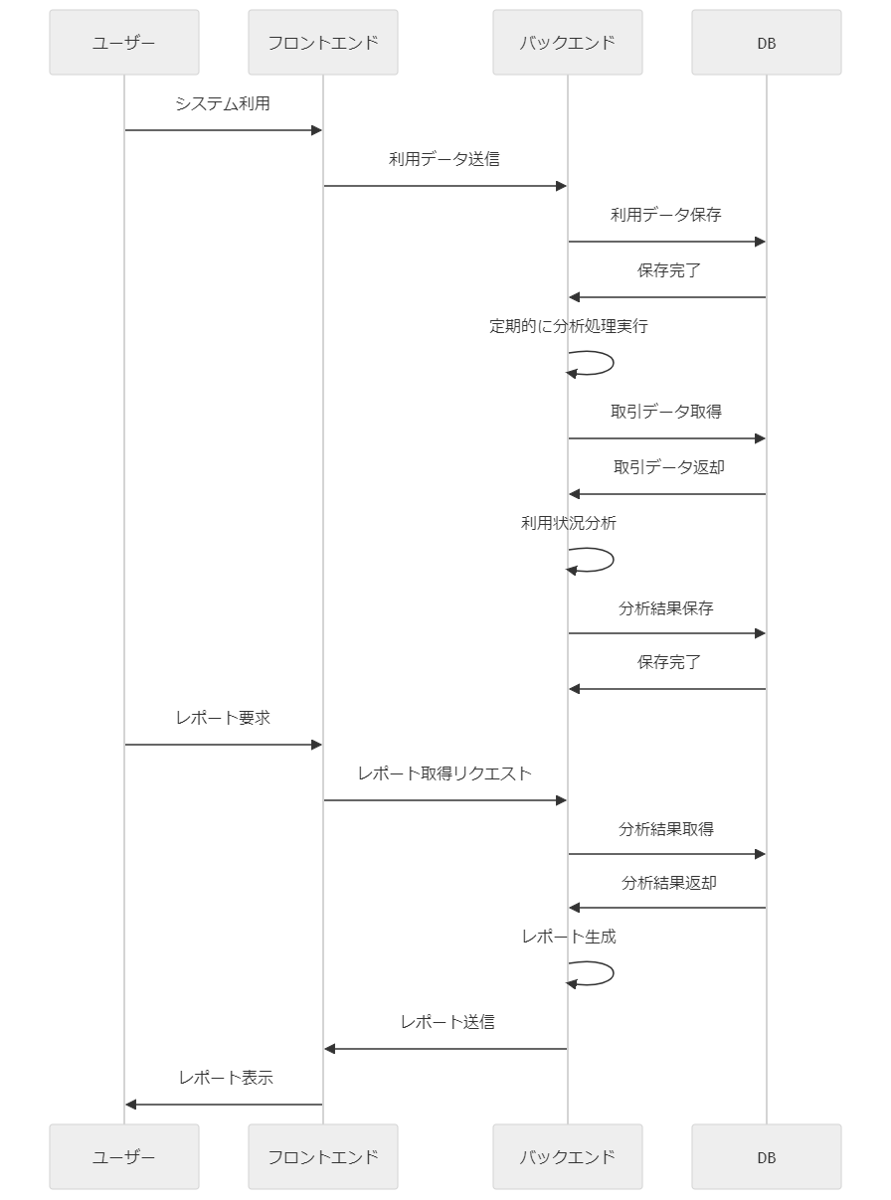

## サポート

